Desafio Trainees
Catiuscia Deodato

Etapa 1 e 2 - Exploração do Dataset (Excel + Python)/ Estatística Descritiva com Python + NumPy
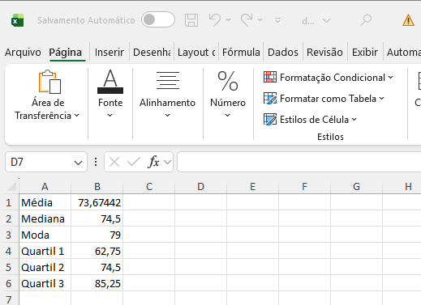

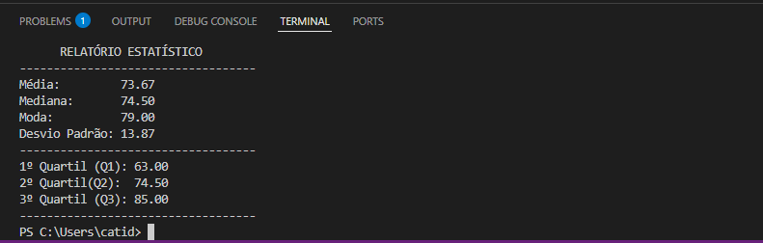

Na comparação entre a planilha do excel e Python+Numpy, deu uma alteração de 0.25 a menos no 1º quartil e 0,25 a mais no 3º quartil.
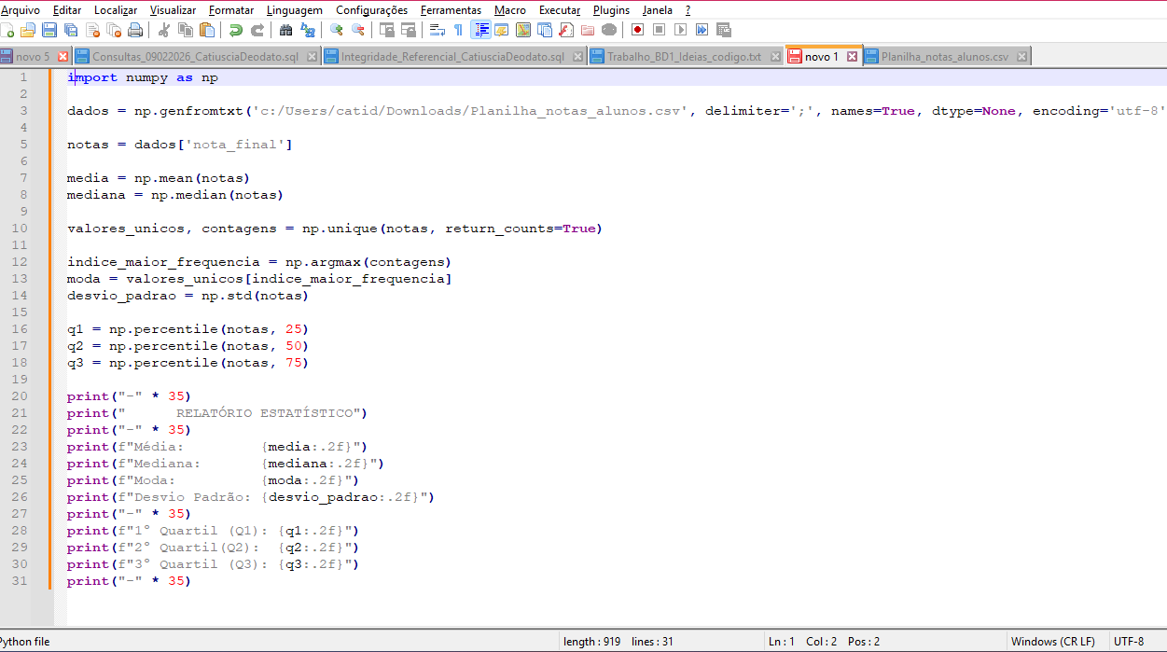

Etapa 3 - Análise de Correlação
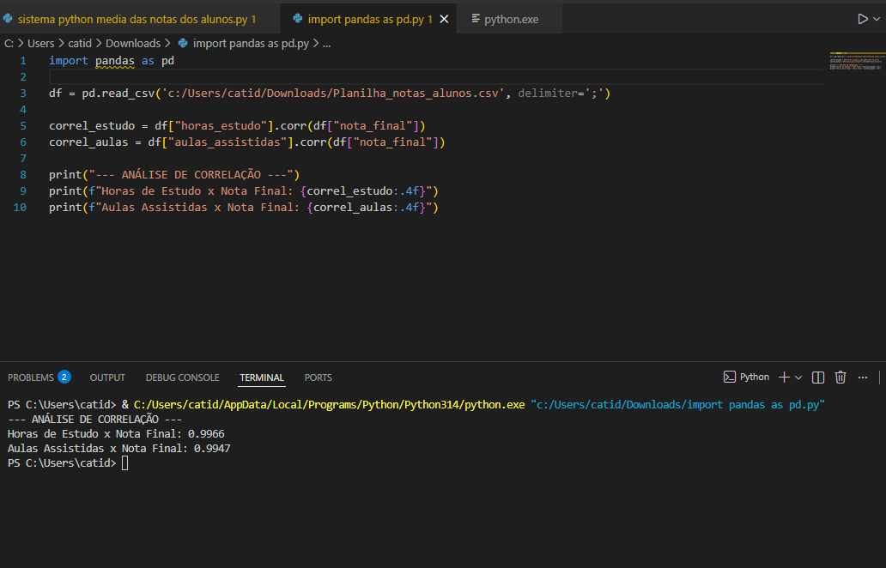

Etapa 4 - Teste de Hipótese

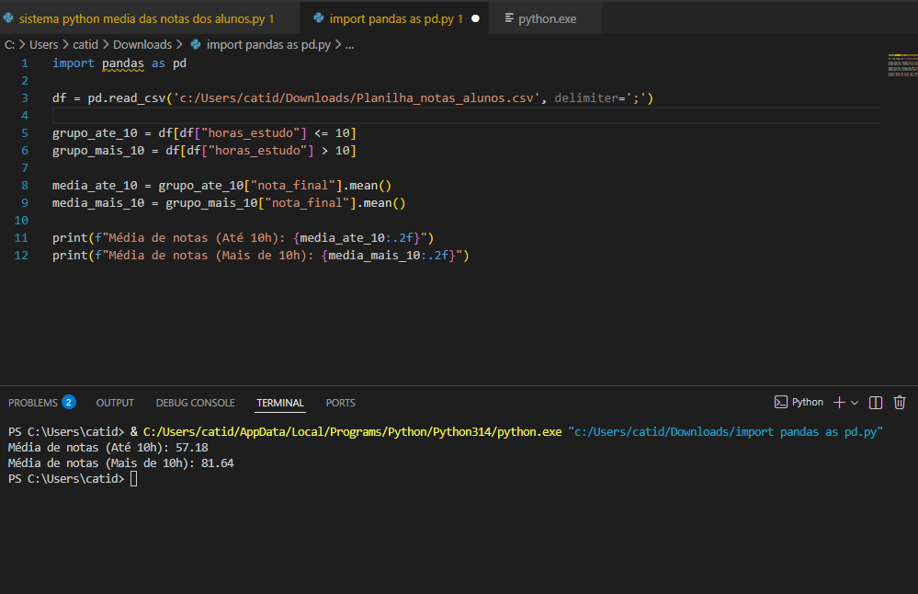

Separei os alunos em dois grupos específicos, quem estuda até 10 horas e quem estuda mais de 10 horas, para conseguir comparar duas realidades diferentes dentro da turma. Essa divisão foi feita porque, ao isolar os dados dessa forma, consigo tratar cada grupo como uma amostra independente.

